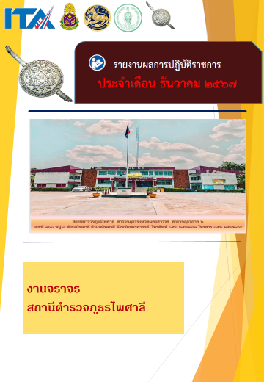
ข่าวประชาสัมพันธ์
ผลการปฏิบัติงาน งานจราจร สถานีตำรวจภูธรไพศาลี
เดือน ธันวาคม ๒๕๖๗ : ฉบับที่ 1
สายตรวจจราจรช่วยเหลือ รถยนต์สตาร์ทไมติด
วันที่ 19 ธันวาคม พ.ศ.2567 ร.ต.ต.ธงชัย สร้อยแสง รอง สว(ป.)สภ.ไพศาลี พร้อมด้วย ด.ต.สุรชัย ชาญสมัคร ปฏิบัติหน้าที่สายตรวจจราจร ออกตรวจป้องกันเหตุ รับแจ้งมีประชาชนขอความช่วยเหลือ รถยนต์สตาร์ทไมติด บริเวณสำนักงานเกษตรอำเภอไพศาลีสายตรวจจราจรจึงได้ไปยังสำนักงานเกษตรฯพบรถยนต์ฮอนด้า ซีอาร์วีหมายเลขทะเบียน กต-6049 เพชรบูรณ์ จอดอยู่ซึ่งมีนายเกษม บัวทอง เป็นผู้ขับขี่ รอขอความช่วยเหลือ รับแจ้งจากนายเกษมฯ ว่าขับรถยนต์คันดังกล่าวมาจากบ้านที่ อ.บึงสามพัน จ.เพชรบูรณ์ มาทำธุระที่เกษตรอำเภอไพศาลี เสร็จธุระจะกลับบ้านรถยนต์เกิดสตาร์ทไม่ติด สายตรวจจราจรจึงได้นำรถยนต์สายตรวจพร้อมสายพ่วงแบตเตอรี่ทำการพ่วงแบตรถยนต์ฯ จนสามารถเดินทางต่อไปได้
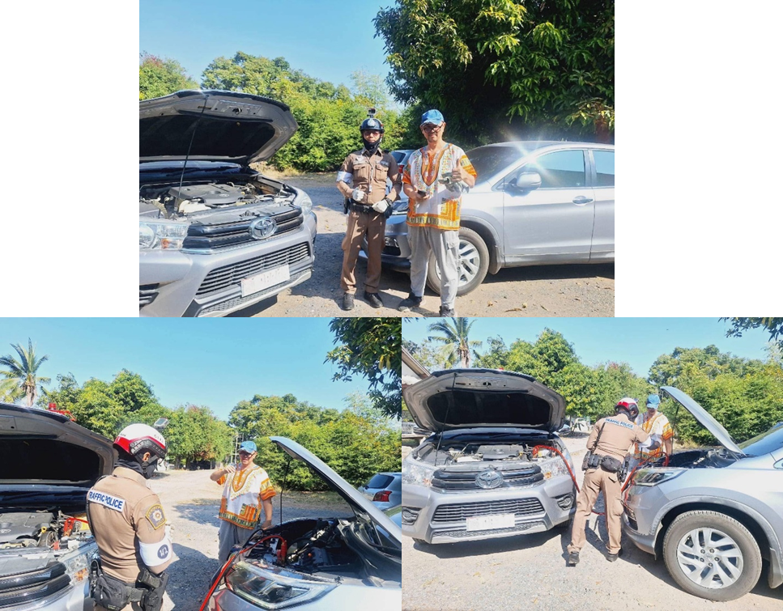

ข่าวประชาสัมพันธ์
ผลการปฏิบัติงาน งานจราจร สถานีตำรวจภูธรไพศาลี
เดือน ธันวาคม ๒๕๖๗ : ฉบับที่ ๒
ประชุมศูนย์ปฏิบัติการป้องกันและลดอุบัติเหตุทางถนน
ช่วงเทศกาลปีใหม่ 2568
วันที่ 23 ธันวาคม 2567 เวลา 13.30น. พ.ต.ท.วัชรายุธ์ แก้วบุญ รอง ผกก.ป.สภ.ไพศาลี พ.ต.ต.คมสันต์ สว่างนอก สวป.สภ.ไพศาลี ร่วมประชุมศูนย์ปฏิบัติการป้องกันและลดอุบัติเหตุทางถนนช่วงเทศกาลปีใหม่ 2568 ณ ห้องประชุมอำเภอไพศาลี
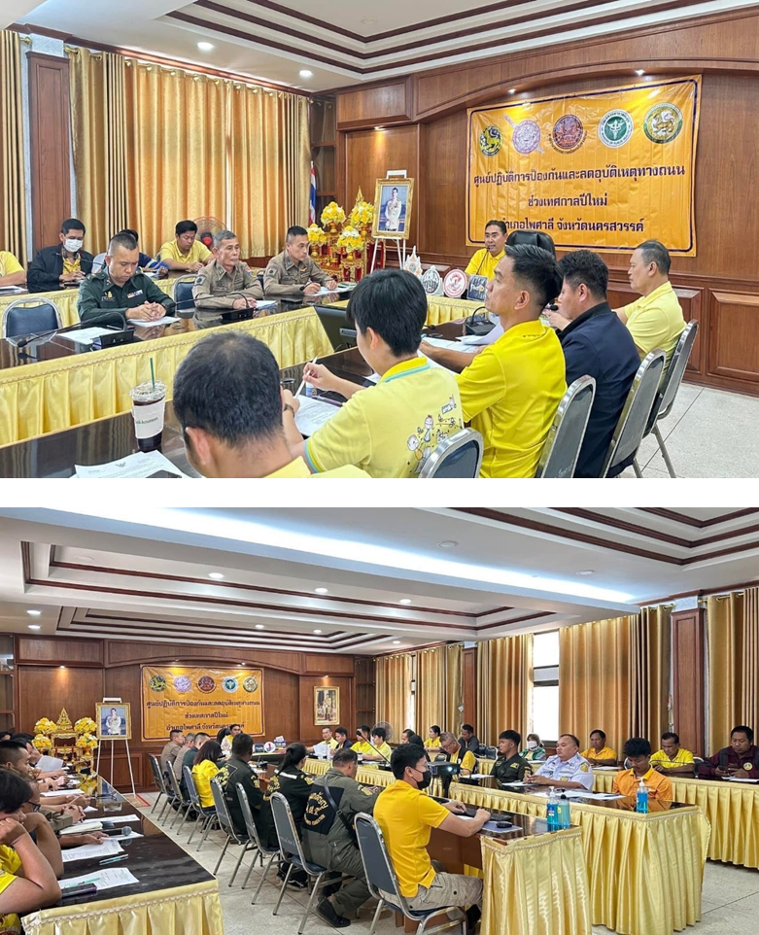
ข่าวประชาสัมพันธ์
ผลการปฏิบัติงาน งานจราจร สถานีตำรวจภูธรไพศาลี
เดือน ธันวาคม ๒๕๖๗ : ฉบับที่ ๓
ดูแลการจัดการจราจรภายในงานอสม.ชวนเต้นอำเภอไพศาลี
วันที่ ๒๖ ธันวาคม ๒๕๖๗ เวลา ๑๗.๐๐ น. พ.ต.ท.ชินวัฒน์ ปั้นนาค รอง.ผกก.สส.สภ.ไพศาลี พ.ต.ต.คมสันต์ สว่างนอก สวป.สภ.ไพศาลี เข้าร่วมพิธีเปิดพร้อมทั้ง ดูแลการจัดการจราจรภายในงานอสม.ชวนเต้นอำเภอไพศาลี ครั้งที่ ๘ โดยมี นายรัชกฤต พยัคฆ์ นายอำเภอไพศาลี เป็นประธานเปิดพิธี ณ ลานหน้าที่ว่าการอำเภอไพศาลี อ.ไพศาลี จว.นครสวรรค์
